ООО «Производственная компания МДН-Пром»

Вышка-тура

Передвижная сборно-разборная
Тур-7 (0,5*1,5)

ПАСПОРТ

Производственное предприятие «ПК МДН-Пром»
г. Серпухов
СОДЕРЖАНИЕ

1. Назначение изделия
2. Технические характеристики
3. Устройство и принцип работы
4. Элементы вышки серии ТУР-7
5. Указание по эксплуатации
6. Порядок сборки вышки серии «ТУР-7»
7. Меры безопасности
8. Техническое обслуживание вышек-тура
9. Транспортировка и хранение
10. Гарантии изготовителя
11. Информация об утилизации продукта

1. НАЗНАЧЕНИЕ ИЗДЕЛИЯ

Универсальная быстровозводимая тура, предназначенная для проведения строительных, фасадных, электромонтажных и других работ на высоте до 7 метров.

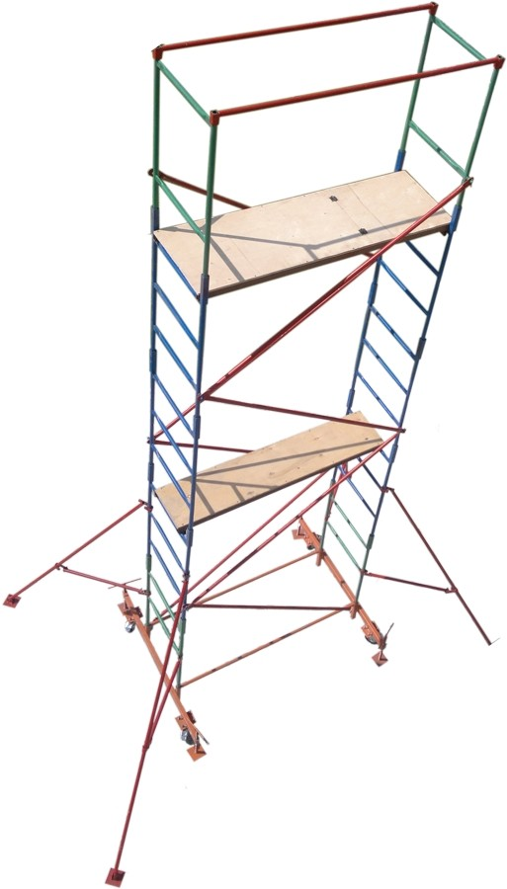

2. ТЕХНИЧЕСКИЕ ХАРАКТЕРИСТИКИ

2.1. Максимальная высота вышки, мм 6790
2.2. Максимальная высота рабочей площадки, мм 5820
2.3. Размеры рабочей площадки, м 0,5*1,5
2.4. Нормативная поверхностная нагрузка, кг 100

3. УСТРОЙСТВО И ПРИНЦИП РАБОТЫ

Вышка серии Тур-7 относится к передвижным строительным помостам. Собирается из пространственных рам и диагональных растяжек. Конструкция имеет достаточно простые узлы и механизмы, так что при монтаже не возникает особых трудностей. В комплект поставки входят все необходимые элементы для удобной работе на необходимой высоте. Для сборки необходимо установить вертикальные рамы параллельно друг другу на основание. Затем соединить их диагоналями. Смонтировать ограждения и поручни, после закрепить настилы на рабочем ярусе.

4. ЭЛЕМЕНТЫ ВЫШКИ СЕРИИ ТУР-7

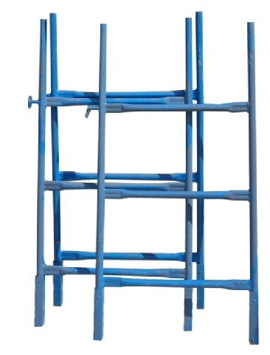Рамка маршевая Тур-7 изготовлена из круглой трубы диаметром 25 мм и горизонтальными круглыми трубами диаметром 25 мм, предназначенными для подъёма рабочих (лестницы). Данные рамы маршевые являются основным элементом в Вышке и соединяются между собой методом труба в трубу с помощью вставыша приваренного к рамке маршевой.

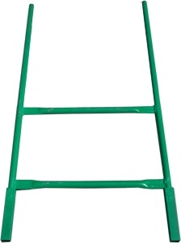Рамка стартовая Тур-7 предназначена для промежуточного соединения маршевых рамок с основанием перекатной туры. Производится этот элемент также из стальной трубы диаметром 25 мм и толщиной стенки 2 мм. На концах навариваются патрубки из квадратной трубы для вставки в них маршевых рамок.

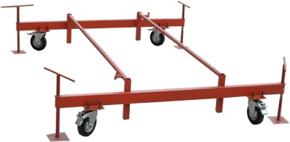Основание Тур-7 служит опорным механизмом для всей конструкции. На нем закрепляется 2 поворотных колеса с тормозными механизмами и 2 поворотных колеса без тормозного механизма, а также 4 винтовых опоры. Основание имеет жесткий сварной каркас, поэтому предотвращает вышку от винтового кручения.

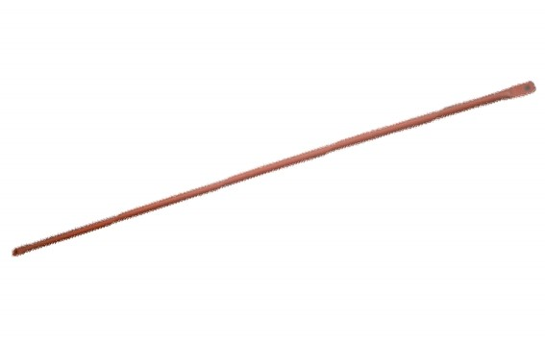Диагональ 1795 Тур-7 производится методом холодного штампования. Исполняется из металлической трубы диаметром 25 мм. На концах растяжек имеются круглые отверстия для фиксации диагонали на несущих рамках.

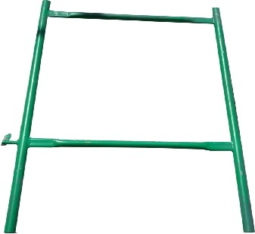Рамка перил Тур-7 - стальное ограждения для вышки тура устанавливается на последнем ярусе и служит защитой от случайного падения. Является обязательным атрибутом для любой строительной туры.

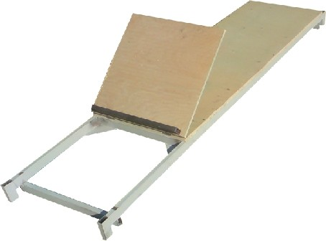Настил с люком Тур-7 изготовлен из металлического каркаса из профильной прямоугольной трубы 40*20 мм обшитой фанерой. Данный настил предназначен для рабочей площадки, а также используются при монтаже вышки.

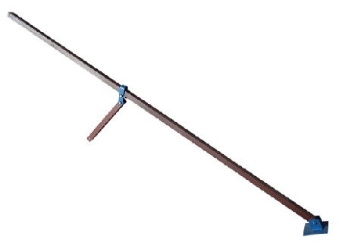Стабилизирующая опора (в сборе) - стабилизатор вертикальной устойчивости. Выполняет роль распорок для стабилизации вышки туры. В комплект стабилизирующей опоры входит: пластиковый подпятник, полухомуты, связь опоры и опора стабилизирующая.

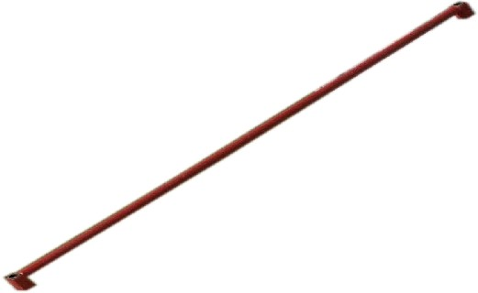Поручень Тур-7 связывает перильное ограждения между собой благодаря специальным патрубкам на концах, образуя опорные связи для безопасной работы.
5. УКАЗАНИЕ ПО ЭКСПЛУАТАЦИИ

5.1. Вышка допускается в эксплуатацию только после окончание ее монтажа, но не ранее сдачи ее по акту лицу, назначенному для приемки главным инженером.
5.2. При приемке установленной вышки в эксплуатацию проверить:
- правильность сборки узлов и соответствие собранного металлического каркаса монтажным схемам;
- правильность и надежность опирания вышки на основание;
- наличие и надежность ограждения на вышке в рабочем ярусе;
- состояние колесных опор и работу тормозных систем;
- фиксацию флажковых замков на закрепленных диагональных связях;
- при работе свыше 4 метров проверяется надежность установки стабилизирующих опор или крепления к стене;
- в случае работы на открытом воздухе, правильность установки молниеприемников и заземления строительной конструкции.
5.3. Плановые и периодические осмотры необходимо производить не реже одного раза в месяц. Результаты осмотра должны фиксироваться в актах. Периодические испытания должны включать:
- проверку массы сборочных единиц конструкции и их геометрических размеров. Массу средств подмащивания следует измерять на весах по ГОСТ Р 53228-2008 или динамометром по ГОСТ 13837-79;
- испытания на прочность и устойчивость должны быть проведены в эксплуатационном положении подмостей нагрузкой, превышающей нормативную нагрузку в 1,25 раза. Время воздействия нагрузки должно быть не менее 10 мин. Результаты испытаний должны фиксироваться в специальном журнале. Они считаться удовлетворительными, если после их проведения отсутствует остаточная деформация элементов конструкции, не нарушены сварные швы и лакокрасочное покрытие. Качество сварных швов проверяют визуально в соответствии с ГОСТ 3242-79.
5.4. Строительные вышки следует эксплуатировать в соответствии с инструкцией, прилагаемой к изделию и СНиП 12-04-2002.
5.5. Сборно-разборные туры должны быть зарегистрированы в журнале учета, который должен храниться на каждом строительном объекте.
5.6. Результаты проведения приемки в эксплуатацию и периодических осмотров средств подмащивания должны быть отражены в журнале в соответствии с приложением 3. Сроки проведения периодических осмотров указывают в стандартах или технических условиях на средства подмащивания конкретного типа.

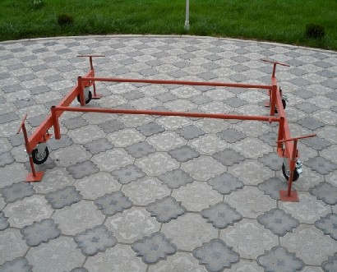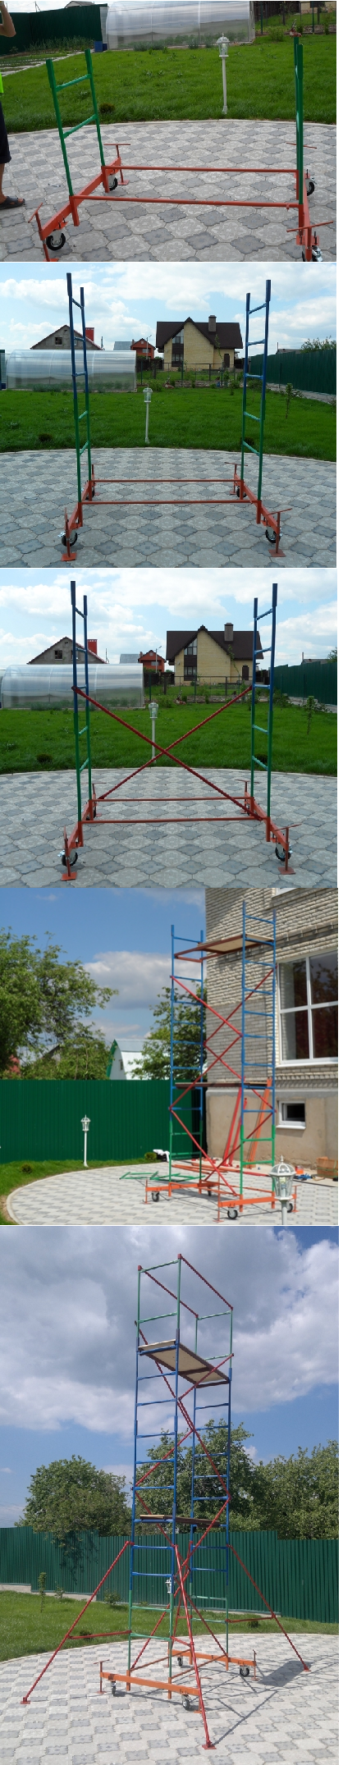6. ПОРЯДОК СБОРКИ ВЫШКИ СЕРИИ «ТУР-7»

1. Присоединить поворотные колеса к основанию с помощью болтов и гаек. С помощью винтовых опор выставить передвижную часть туры, по уровню предварительно поставив колесные опоры на тормоз с помощью специального рычага. (Горизонтальность конструкции следует обеспечивать на всем этапе монтажа, и самое главное в процессе всей эксплуатации)

2. Установить стартовые рамки вертикально основанию до упора.

3. Монтировать маршевые рамки параллельно друг другу поверх стартовых.

4. Соединить маршевые рамки и основание диагональными растяжками.

5. Продолжить очередность монтажа до достижения необходимой высоты. (Но не более 7 метров)

6. Установить комбинированный настил на рабочий ярус, монтировать перильные ограждения и закрепить стабилизирующие опоры. Вышка готова к приемки и вводу эксплуатации.

7. МЕРЫ БЕЗОПАСНОСТИ

7.1. Вышка тура должна устанавливаться строго по уровню. Вертикальность рам обеспечивается с помощью винтовых опор.
7.2. Тура должна быть оборудована стабилизирующими опорами со всех сторон (от 4х секций)
7.3. Подъём (спуск) на рабочую площадку осуществлять только по внутренней стороне лестниц.
7.4. При ветровых воздействиях или других факторах влияющих на устойчивость конструкции вышку следует закрепить растяжками к зданию как можно ближе к верхнему ярусу.
7.5. Настил вышки должен иметь ровную поверхность.
7.6. Запрещается производить работы с открытым люком.
7.7. К работе на вышке тура допускаются лица прошедшие инструктаж по технике безопасности а также ознакомлены с инструкцией изложенной в настоящем паспорте.
7.8. При работе свыше 4-х метров, конструкцию вышки следует закрепить к стене.
7.9. Запрещается перекатывать туру с размещенными на ней рабочими и строительных материалов.
7.10. Категорически запрещается использовать вышку-тур без перил ограждения.
7.11. Запрещается превышать допустимую нагрузку на изделие и использовать элементы вышки имеющие механические повреждения или деформацию.
7.12. Запрещается сбрасывать элементы туры с высоты.
7.13. Необходимо выполнить требования СНиП 12-04-2002 «Безопасность труда в строительстве. Часть 2. Строительное производство», Правила по охране труда при работе на высоте, утвержденные Приказом Министерства труда и социальной защиты РФ от 28 марта 2014 г. № 155н и ГОСТ 24258-88.
7.14. При эксплуатации строительной конструкции необходимо убедиться, что колеса зафиксированы тормозным рычагом.
7.15. Запрещается проводить какие либо работы на обледеневшей или мокрой площадки.
7.16. Категорически запрещается самовольное снятие отдельных элементов туры.
7.17. Не разрешается использовать при монтаже самодельные приспособления и элементы конструкций других производителей.
7.18. Не допускается самовольное снятие элементов конструкции.

8. ТЕХНИЧЕСКОЕ ОБСЛУЖИВАНИЕ ВЫШЕК-ТУРА

8.1. Перед началом сборки необходимо детально проверить каждый элемент вышки с целью на предмет выявления механических повреждений конструкции.
8.2. В случае повреждения фанерного покрытия настила вышки заменить ее новым листом толщиной не менее 12 мм.
8.3. В случае повреждения лакокрасочного покрытия произвести необходимые мероприятия (зачистить, обезжирить, покрасить) по восстановлению защитного слоя.
8.4. После демонтажа туры необходимо тщательно очистить элементы от строительной смеси, грунтовки, цемента и т.п.
8.5. В случае попадания влаги (дождя) на вышку все элементы конструкции после демонтажа необходимо насухо протереть.
8.6. На болтовое крепление следует периодически наносить защитную смазку.

9. ТРАНСПОРТИРОВКА И ХРАНЕНИЕ

9.1. Запрещается сбрасывать элементы вышки при разгрузке, перевозить ее волоком, что может повлечь повреждение конструкции.
9.2. Элементы вышки должны храниться в закрытом помещении или под навесом на деревянных прокладках исключающих соприкосновения с грунтом.
9.3. Транспортирование средств подмащивания следует производить транспортом любого вида, обеспечивающим их сохранность (от механических повреждений, повреждения окраски, загрязнения и т. п.).
9.4. Элементы вышки тура должны храниться в соответствии с условиями хранения по ГОСТ 15150-69.
9.5. При транспортировке мелкие детали вышки (хомуты, болты, гайки, подпятники) необходимо упаковать в ящик или коробку.
9.6. Запрещается хранить элементы вышки с нарушенным защитным лакокрасочным покрытием.

10. ГАРАНТИИ ИЗГОТОВИТЕЛЯ

Предприятие-изготовитель гарантирует соответствие вышки-тура Тур-7 требованиям настоящего паспорта при соблюдении потребителем условий эксплуатации, транспортирования и хранения.
Срок гарантии 6 месяцев со дня поступления потребителю.
Ответственность за правильную эксплуатацию вышки и соблюдения мер безопасности лежит на потребителе.

11. ИНФОРМАЦИЯ ОБ УТИЛИЗАЦИИ ПРОДУКТА

Прямых указаний по утилизации вышки-туры нормативно-правовые акты Российской Федерации не содержат, поэтому детали вышки, которые пришли в негодность, подлежат списанию и утилизации как строительный мусор, прописанный в проекте производства работ.

Дата изготовления

Дата продажи

Комплектация Вышек-Тура
«Тур-7»
Общая высота вышки мм. |  | 2910 | 3880 | 4850 | 5820 | 6790
1 | Рамка стартовая Тур-7 | 2 | 2 | 2 | 2 | 2
2 | Рамка маршевая Тур-7 | 2 | 4 | 6 | 8 | 10
3 | Рамка перил Тур-7 | 2 | 2 | 2 | 2 | 2
4 | Поручень Тур-7 | 2 | 2 | 2 | 2 | 2
5 | Диагональ 1795 Тур-7 | 4 | 6 | 8 | 10 | 12
6 | Основание Тур-7 | 1 | 1 | 1 | 1 | 1
7 | Опора стабилизирующая для Вышки-Тура | 0 | 0 | 0 | 4 | 4
8 | Связь опоры для Вышки-Тура | 0 | 0 | 0 | 4 | 4
9 | Хомут 25 Тур-7 | 0 | 0 | 0 | 8 | 8
10 | Полухомут для Вышки-Тура | 0 | 0 | 0 | 8 | 8
11 | Подпятник для Вышки-Тура | 0 | 0 | 0 | 4 | 4
12 | Настил с люком Тур-7 | 1 | 1 | 1 | 1 | 1
13 | Колесо с тормозом МЕРДИ, Тур-7 | 4 | 4 | 4 | 4 | 4
14 | Болт м8-20 | 16 | 16 | 16 | 16 | 16
15 | Болт м8-35 | 0 | 0 | 0 | 20 | 20
16 | Болт м8-45 | 0 | 0 | 0 | 4 | 4
17 | Гайка м8 | 16 | 16 | 16 | 40 | 40

Настил в Комплектацию Вышки-Тура – Не входит!!!

